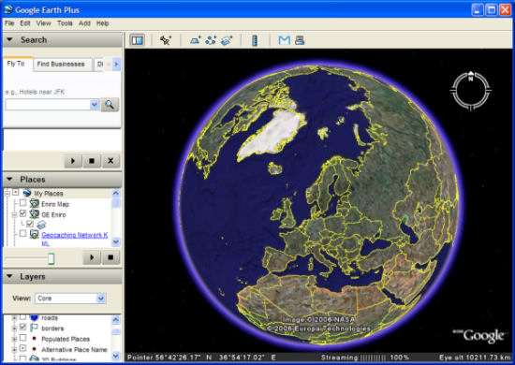
Φύλλο Εργασίας 3
Προορισμός
Χώρα:
Πόλη:

Βρίσκω τον προορισμό που θέλω να επισκεφθώ στο Google Earth!
Η εργασία αυτή θα γίνει στο κεντρικό υπολογιστή όπου κάθε ομάδα θα παρουσιάζει στην υπόλοιπη τάξη τον προορισμό που έχει επιλέξει.
- Ξεκινώντας από την Ελλάδα φτάνω στον προορισμό που επέλεξα.
- Κοιτώ από το δορυφόρο τα κυριότερα αξιοθέατα της χώρας και κυρίως της πόλης που επισκέπτομαι.
- Βρίσκω φωτογραφίες και τον καιρό.
- Συζητώ στην τάξη για τις δυνατότητες του προγράμματος Google Earth.

